


Extensión de accesibilidad
para gvSIG 2.0

Módulo de discromatopsia

diciembre 2011

Índice de proyectos realizados

Proyecto de accesibilidad para gvSIG 2.0 3

Descripción y objetivo 3

Manual de usuario de la extensión de Discromatopsia 4
Generación de percepción. 6
Adaptación de las leyendas. 7

Ejemplo de uso. 7

Conclusiones y logros alcanzados 7

Dificultades y problemas encontrados 9

Propuestas de mejora 9

Anexo 1: Instalación de gvSIG 2.0 12

Anexo 2: Instalación de una extensión en gvSIG 2.0 16

Anexo 3: Instalación de un paquete en gvSIG 17

Proyecto de accesibilidad para gvSIG 2.0

Descripción y objetivo
El color es importante para la detección de objetos y patrones que de otra manera no se verían, ya que en las escenas naturales los gradientes de energía luminosa a menudo son pequeños.

Las estadísticas muestran que entre el 5 y el 8 % de la población presentan algún tipo de deficiencia de visión del color. La discromatopsia es una discapacidad de la visión de los colores que impide diferenciar adecuadamente determinadas frecuencias del espectro de la luz. Existen diversos tipos definidos según el color involucrado y el grado de afectación.

Esta anomalía en la percepción del color, puede llevar a errores en la comprensión e interpretación de los datos mostrados en los Sistemas de Información Geográfica (SIG), debido a la importancia que adquiere la simbología y el etiquetado para la clasificación de los distintos elementos que aparecen en el mapa.

La extensión de accesibilidad que ocupa este manual propone una vía de acceso para superar las barreras que aparecen cuando se padece algún tipo de discromatopsia a la hora de trabajar con gvSIG 2.0.
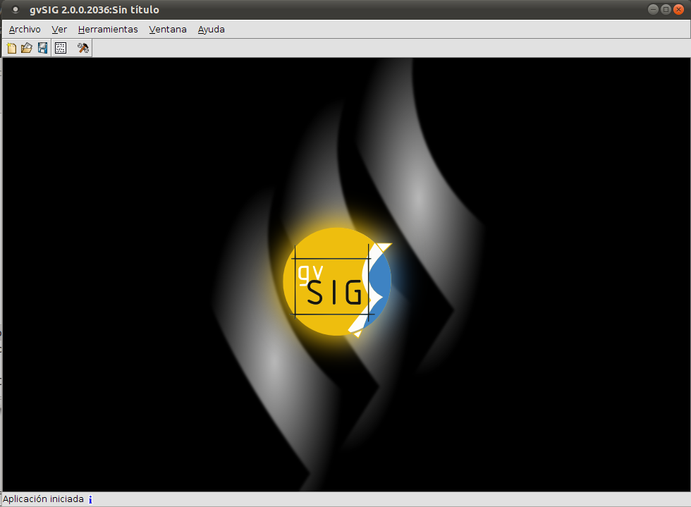Ilustración 1: Pantalla principal de gvSIG 2.0

Manual de usuario de la extensión de Discromatopsia
Se puede acceder a esta herramienta a través del menú “Vista/Accesibilidad/Discromatopsia” de la barra de menús:

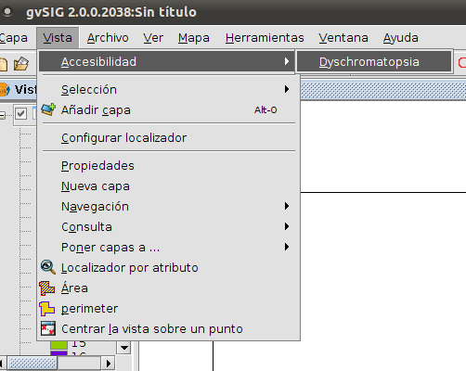Ilustración 2: Entrada de menú de la herramienta de discromatopsia.

Esta herramienta se mostrará y activará cuando la ventana activa contenga al menos una capa vectorial.

Al seleccionarla mostrará el cuadro de dialogo de la Ilustración 3 donde podemos apreciar cuatro zonas claramente diferenciadas:

  - Una primera, arriba a la izquierda, donde podemos seleccionar el tipo de discromatopsia. Por defecto, al abrir el panel, no habrá ninguno seleccionado.

  - A su derecha, la descripción del tipo de discromatopsia seleccionado. Si no se ha seleccionado ninguno veremos que pone “Normal”.

  - Abajo a la izquierda podemos observar una muestra de una capa “original”.

  - Y abajo a la derecha una muestra de lo que percibirá quien padezca el tipo de discromatopsia seleccionado. Si no se ha seleccionado ninguno, veremos exactamente lo mismo que en la original.

Además podemos observar que hay tres botones:

  - El primero, para generar una simulación de percepción de la vista seleccionada con el tipo de discromatopsia escogido. Si no se ha seleccionado ninguno, la vista que genere será idéntica a la original.

  - El segundo, para cambiar la vista actual cuya leyenda se transforma para hacerla más accesible a quien padezca el tipo de discromatopsia seleccionado. Si no se ha seleccionado ninguno, la vista que genere será idéntica a la original.

  - Y el tercero para salir de la herramienta.

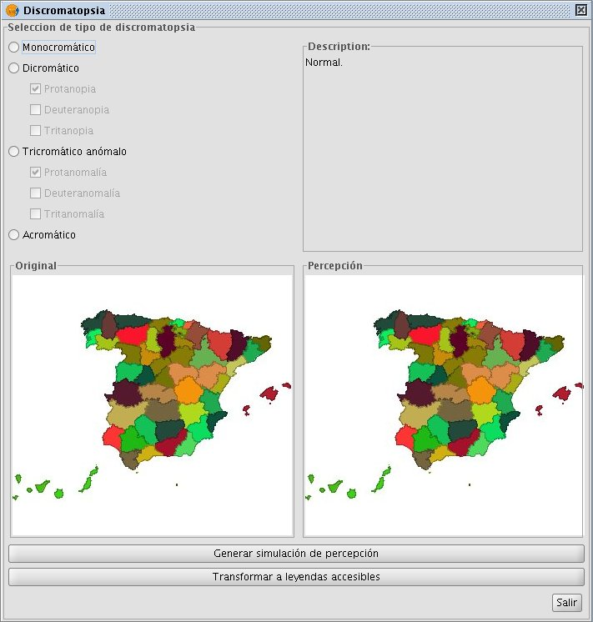Ilustración 3: Panel de la herramienta sin seleccionar ningún tipo de discromatopsia.

En la Ilustración 4 podemos observar el panel de la herramienta donde se ha seleccionado “Tritanopia” y nos muestra un ejemplo de la percepción.

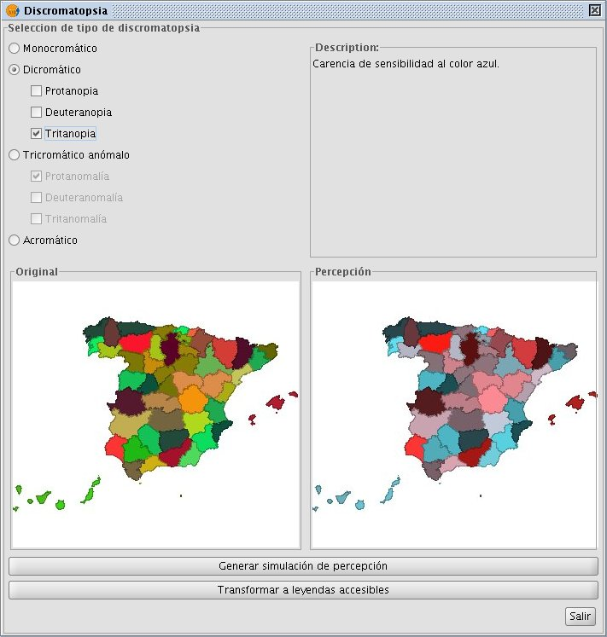Ilustración 4: Panel de la herramienta con el tipo "Tritanopia" seleccionado.

Con todo esto ya podemos hacernos una idea del funcionamiento de la herramienta.

Generación de percepción.
El proceso de generación de la vista de percepción ha sido el mismo para todos los tipos de capas vectoriales y consiste en cambiar el color de los símbolos por otro calculado según el tipo de discromatopsia.
El resultado creará una nueva vista que actuará de vista preliminar, sobre la que se aplican los cambios. Esta opción no modifica la original, por lo que las operaciones que se realicen sobre ella no se podrán persistir. Para poder aplicar la adaptación sobre el proyecto, se deberá escoger la opción 'Adaptación de las leyendas' (ver apartado siguiente).

Adaptación de las leyendas.
Con la opción de adaptación de las leyendas, la transformación se realizará directamente sobre la capa especificada, cambiando el estilo de la leyenda original. Una vez hecho esto, se podrá operar con normalidad, permitiendo guardarla o cualquier otro tipo de acción habitual sobre ella.

Ejemplo de uso.
- Abrimos una vista que tenga alguna capa vectorial. Esta capa la llamaremos de ahora en adelante la “original” y será sobre la que se realicen todos los cálculos mientras no se cierre la herramienta.
- Abrimos la herramienta.
- Seleccionamos un tipo de discromatopsia.
- Pulsamos el botón “Generar simulación de percepción”. Veremos entonces que se crea una nueva vista idéntica a la vista original (salvo en el nombre) en donde los colores de las leyendas de sus capas vectoriales han sido transformados en los colores que percibe quien padece el tipo de discromatopsia seleccionado. Podemos seleccionar ahora cualquier otro tipo de discromatopsia y volver a generar la simulación y veremos como se crea una nueva vista con lo colores transformados. Esta vista se ha generado a partir de la original, aunque ahora se tuviera activada cualquier otra.
- Pulsamos el botón “Transformar a leyendas accesible”. Veremos entonces que se modifica la vista original (igual que para con “Generar simulación de percepción”, perosobre la capa original, sobreescribiendo la leyenda anterior).
Si ahora quisiéramos simular como percibiría alguien que padece algún tipo de discromatopsia la vista que acabamos de generar para él, deberíamos de:
- Cerrar la herramienta.
- Seleccionar la vista que se ha adaptado para ese tipo de discromatopsia.
- Abrir la herramienta.
- Seleccionar el tipo de discromatopsia correspondiente.
- Pulsar el botón “Generar simulación de percepción”.

Conclusiones y logros alcanzados
La adaptación de las simbologías y leyendas de los proyectos de gvSIG según los diferentes tipos de discromatopsias, supone un método para acercar y facilitar la comprensión de la información mostrada a personas que presentan diferentes anomalías visuales en la percepción de los colores.
A través de esta herramienta se permite una mayor accesibilidad a los principales datos que se reflejan en las vistas. Además, debido a las novedades que aporta la simbología en esta versión de gvSIG, actúa sobre otros elementos, como líneas, rellenos, bordes, … ofreciendo una mayor variedad y una diferenciación más clara de los resultados mostrados.
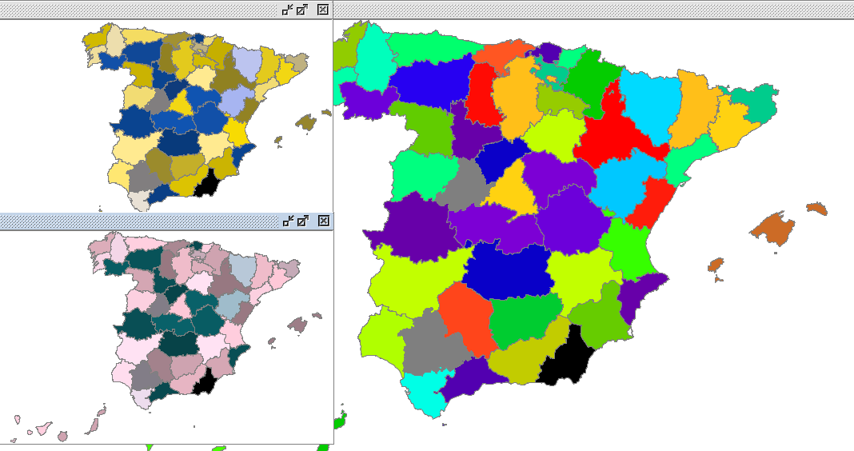Ilustración 5: Resultado de aplicar distintas adaptaciones (ventanas de la izquierda) sobre la original (imagen grande)

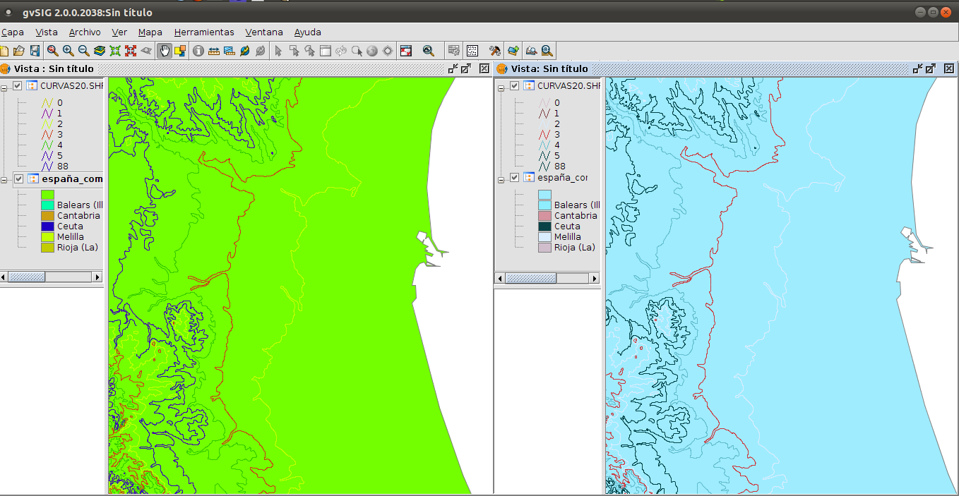Ilustración 6: Aplicado a líneas (nota: observar cómo se ha adaptado la simbología tal y como
muestran los recuadros de la parte superior izquierda de cada ventana)

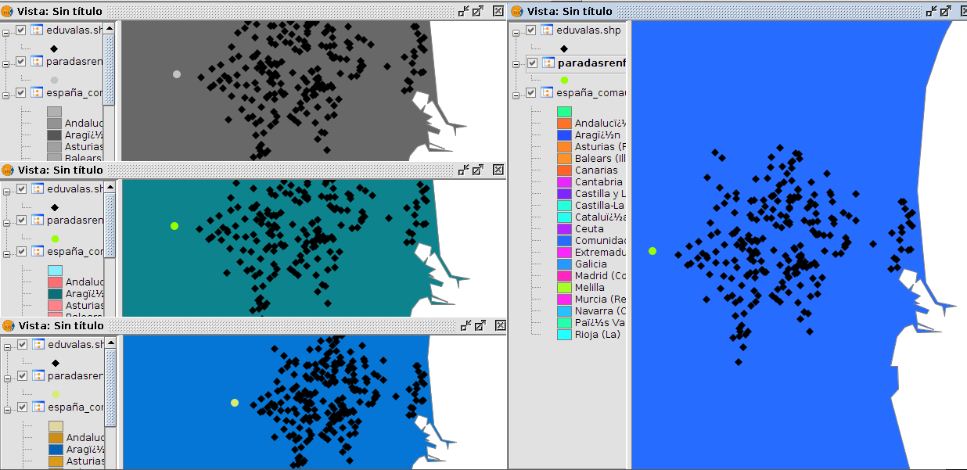Ilustración 7 Aplicado a simbología creada por el usuario (ver parte izquierda de cada ventana)
Ejemplo aplicado (en la parte izquierda de arriba a abajo) a monocromáticos, dicromáticos y tricromáticos.

Dificultades y problemas encontrados
La presente extensión se ha realizado para la versión 2.0 de gvSIG, que actualmente se encuentra en un estado alpha. Este hecho ha dificultado el proceso de desarrollo, ya que la aplicación base estaba en fase de estabilización y pruebas, pudiendo experimentar cambios en su configuración que afectaran al proceso de migración de la extensión.
Además, uno de los cambios más notables que ha experimentado el cambio de esta versión de gvSIG respecto a la que se realizó originalemente esta extensión (gvSIG 1.1.2) viene determinado en el apartado de simbología, punto de refencia del proyecto. A partir de la versión de gvSIG 1.9, se desarrolló una extensión que ampliaba significativamente las funcionalidades y la potencia de la simbología, aumentando así las posibilidades que ofrece.
Esto ha supuesto que se hayan tenido que realizar cambios en la lógica de la extensión original, adaptándolo a los nuevos tipos de simbología existentes y ofreciendo un mayor abanico de soluciones a los distintos problemas surgidos.

Propuestas de mejora
Seguir superando barreras para hacer accesible las funcionalidades de la aplicación a todos los usuarios debe ser una de las metas a seguir, por lo que el trabajo sobre esta extensión no debe acabar con la migración.
Está en desarrollo la migración de la extensión de 3D para gvSIG 2.0, que es el encargado de proveer los servicios de visualización, navegación, edición e impresión en 3D. Resultaría interesante ofrecer soluciones adaptadas a este nuevo tipo de visualización que puedan ser accesibles para los distintos tipos de discromatopsias.
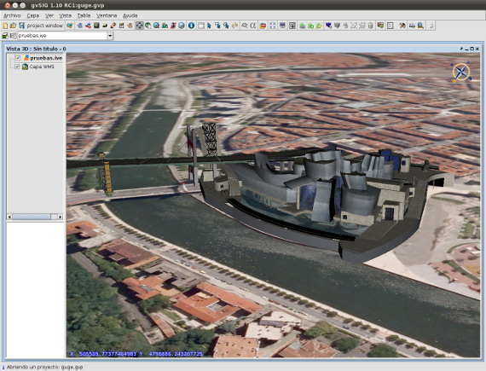Ilustración 8 Captura de gvSIG 3D (actualmente disponible apra gvSIG 1.11)
Además, según evolucione la aplicación, nuevas necesidades surgirán entorno a la simbología, que deberán ser cubiertas correctamente a través de esta extensión

Anexo 1: Instalación de gvSIG 2.0

El primer paso consiste en descargar los binarios de gvSIG desde la página Web oficial (www.gvsig.org)
  - En el momento de redactar esta ayuda, gvSIG 2.0 no contaba con una distribución oficial. Por lo que habría que descargarse la versión en desarrollo.
  - Hay que elegir el build que más interese (el último suele tener más bugs detectados y problemas solucionados).
  - Se deberá guardar en el equipo el fichero.

Posteriormente, se ejecutará el binario descargado y se seguirá el proceso de instalación a través de un asistente.

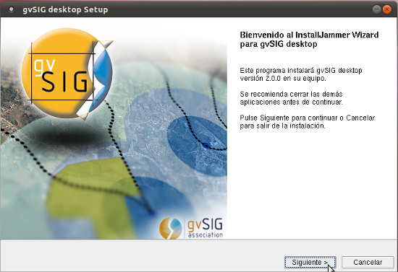

Los pasos a seguir son los siguientes:

    - Primero hay que aceptar los términos de uso.

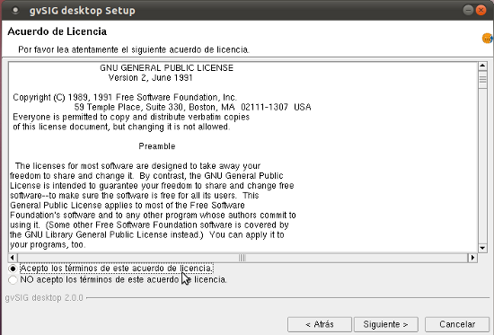

    - Más tarde habrá que elegir una máquina virtual Java sobre la que funcionará gvSIG. Si existe una versión previa, se puede escoger. De lo contrario, da opción de instalar una nueva.
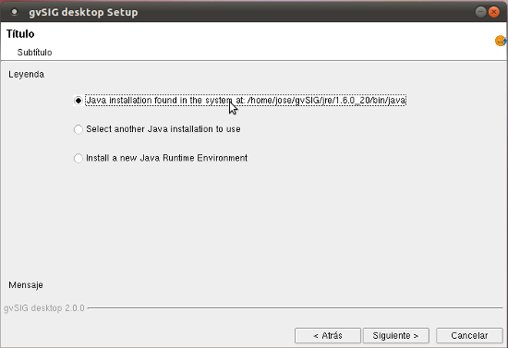

    - Se selecciona el lugar de instalación de gvSIG.

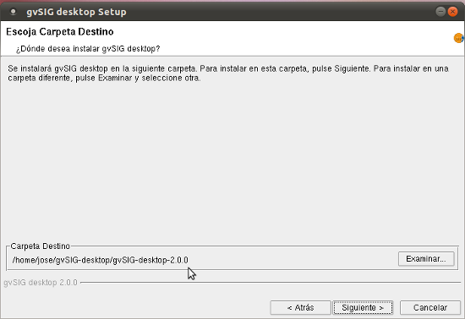

    - Como último paso del asistente, se abrirá el gestor de contenidos, que permite añadir distintas extensiones que dotan de mayor funcionalidad a gvSIG.
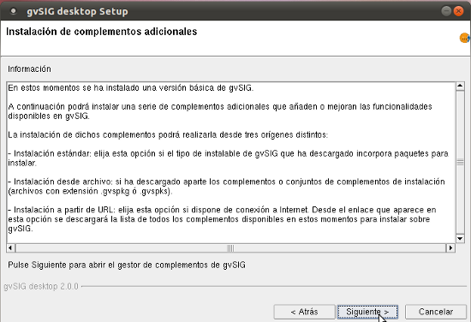

        - Para el caso concreto de la extensión de accesibilidad, es suficiente con la instalación básica, por lo que no será necesario añadir nada (botón 'Cancelar').
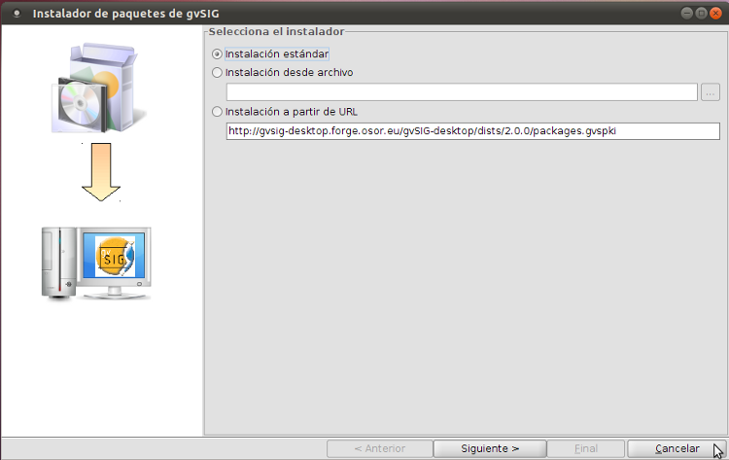

Finalizar el proceso de instalación.
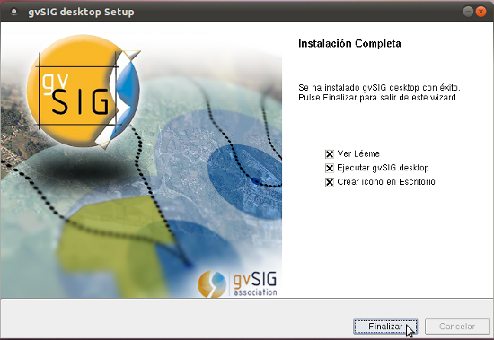

Para terminar, habrá que ejecutar el programa. Hay múltiples métodos: a través del acceso directo que instala, o directamente sobre el ejecutable que se instala en el directorio que se ha indicado en el proceso de instalación.

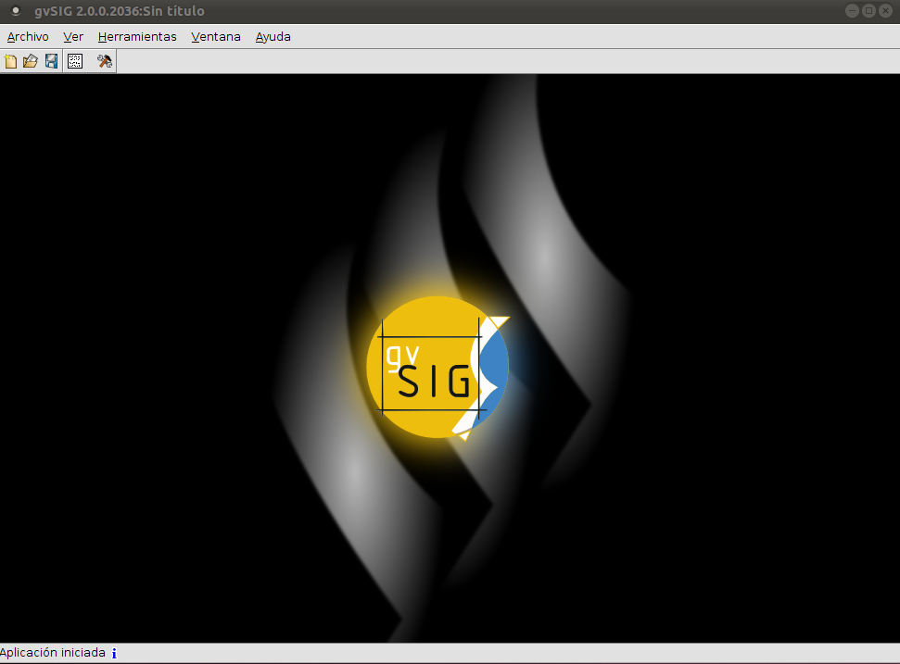

Anexo 2: Instalación de una extensión en gvSIG 2.0

- Localizar la ubicación del gvSIG en el equipo (para más información, ver el apartado 1 'Instalación de gvSIG 2.0').

- Dentro de la ubicación del programa, debe existir una carpeta de nombre 'gvSIG' que contendrá un directorio llamado 'extensiones' dónde se ubican las mismas.

- Una vez copiada la extensión, bastará con inciar gvSIG y comprobar que está correctamente cargado.

Anexo 3: Instalación de un paquete en gvSIG
A continuación se detalla los pasos a seguir para la instalación del plugin que dota a gvSIG de la capacidad para conectarse a servicios CSW-2.0.2 e interpretar metadatos ISO19139/19119:

- Abrimos la aplicación gvSIG, versión 1.11 o superior
- Vamos al menú Herramientas → Administrador de complementos
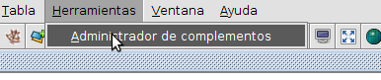
- Seleccionamos la opción Instalación desde Archivo e indicamos el paquete que viene en el DVD: gvSIG-desktop-1.12.0-es.gva.cit.gvsig.catalogClient-1.12.0-1402-devel-all-all-j1_5.gvspkg
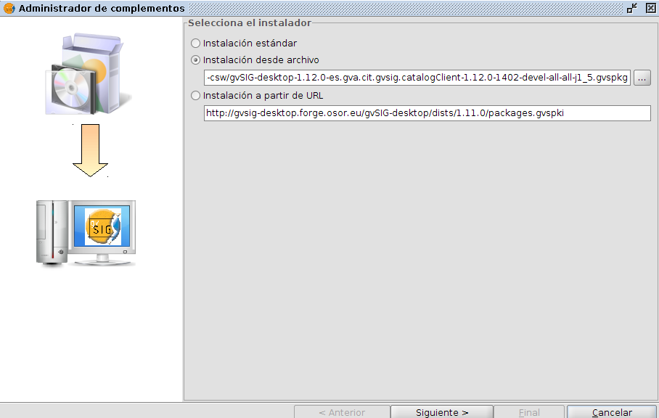
- Seleccionamos el plugin de cliente de catálogo
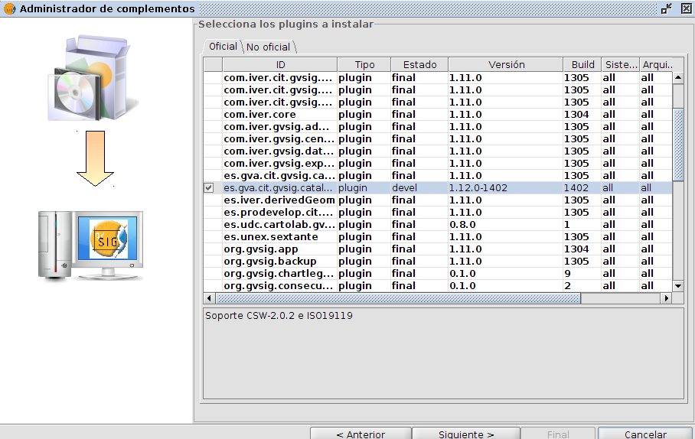
- Hacemos click en el botón Aceptar que nos indica que el complemento no ha sido testeado.
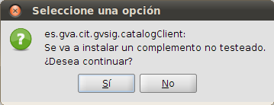
- Pulsamos el botón Final y reiniciamos la aplicación

